Эвенкийский сказитель Николай Германович Трофимов – гордость Алданского района, имя его широко известно в нашей республике. Сказания «Иркисмондя богатырь», «Торгандун Среднего мира», «Храбрый Содани-богатырь», «Всесильный богатырь в расшитой-разукрашенной одежде», «Старушка Нюнгурмок» - это великие эвенкийские эпосы. Их ставят в один ряд с якутским олонхо «Ньургун Боотур стремительный».
Творчество этого самобытного народного сказителя тесно связано с именем Мыреевой Анной Николаевной. Именно она записала его сказания на русском языке (сам Николай Германович писал или рассказывал на эвенкийском языке). Благодаря, Анне Николаевне сейчас эти сказания известны широкому кругу читателей.
В нашей школе «Арктика» также активно проводилось изучение его творчество. Во всех классах были проведены классные часы, написаны сочинения – эссе, рисунки, скульптурные композиции.
Прочитав, сказания «Всесильный богатырь в расшитой-разукрашенной одежде» и «Храбрый Содани-богатырь», зародилась идея, создать коллекцию одежды «Герои эвенкийского эпоса», так как в любом сказании главный герой – это богатыри из трех миров: Нижнего, Среднего и Верхнего. Богатыри наделяются самыми лучшими качествами, в первую очередь физической силой. При этом сила богатыря с каждым поколением увеличивается вдвое, внук сильнее дедушки вчетверо и т.д. Портретная характеристика стереотипна, внешне все богатыри не похожи друг на друга. Богатыри обычно высоки – девять саженей роста, стройны, хорошо сложены, белолицы. Глаза их сравниваются то с искрящими звездами, то с ярким солнцем, то с горящим костром. Например, богатырь меткий стрелок Гарпасмандя, герой заключительного пятого цикла сказания, описывается следующим образом: «Этот меткий стрелок превратился в богатыря с отвердевшими суставами, с возмужавшим телом, с сильной натурой, с быстрыми ногами. Он был со светлой кровью, с белым лицом, храбрым, сильным, с мягким нравом, с добрым сердцем. Рост его можно было определить по его одежде. Ему в пору был кафтан, сшитый из выделанных шкур сорока четырех осенних самцов дикого оленя. Шапка на его голову была бы в пору, если шить из шкур головы девяти осенних лосей, снятых вместе с рогами» («Дулин Буга Торгандунин – Торгандун Среднего Мира» стр.17).
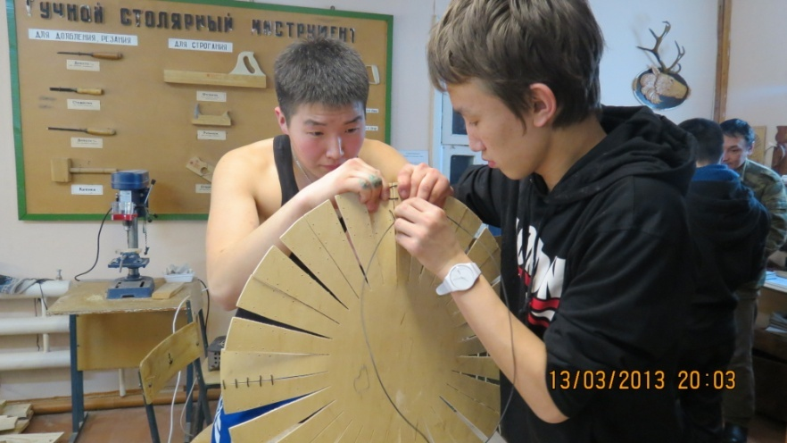 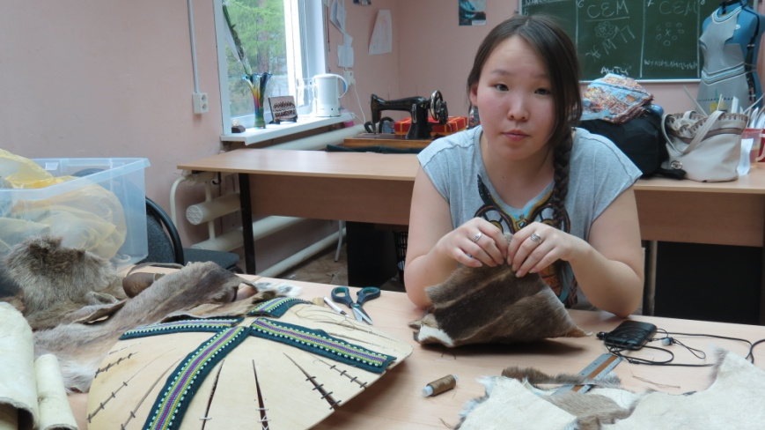
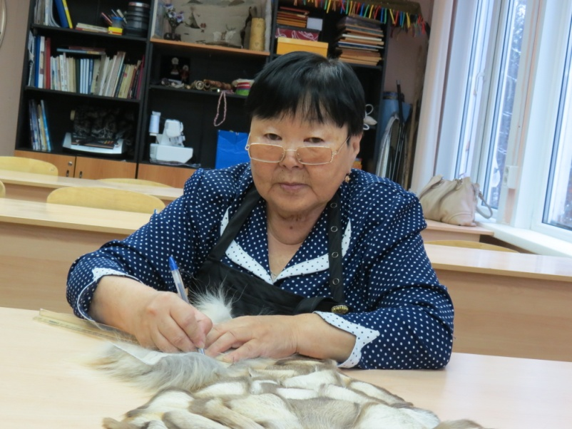
В создании данной коллекции работала целая команда единомышленников. Мой верный друг и супруг, учитель технологии Анатолий Николаевич Потапов, мудрый советчик и наставник, мастер производственного обучения Надежда Дмитриевна Марфусалова, народный мастер Алданского района Надежда Михайловна Григорьева по пошиву торбасов (обуви) и моя поддержка всех моих идей МАМА- Нелли Дмитриевна Алексеева, по сбору материалов (камуса, меха). Материал был собран в течение года – замша, кожа, оленьи и сохатого камусы, копытца оленьи, шкура росомахи, шкуры белого и голубого песца, серебристо-черной и рыжей лисы. Аксессуары в отдельности каждому костюму изготовлены мальчиками и девочками под руководством наставников. Создано пять костюмов для богатырей: Дэвэлчэн, Содани, Бокалдын, Олингачан, Няргучан. Группа девочек – мастериц студии «Оберег».
При создании каждого костюма старались использовать традиционную культуру эвенков. Природные ресурсы: лес, дикие и домашние животные, птицы – давали эвенку материалы для изготовления предметов одежды, обуви. Из зимнего камуса шили – унты с высокой голяшкой, которые привязывали спереди к поясу. В них удобно ходить по снегу. Из головных уборов известен капор. Эта шапка состоит из трех деталей: двух ушных и серединной. По периметру шапку опушали мехом. Из верхней одежды особое предпочтение эвенки отдавали парке, которую изготавливали из шкур оленя.
Декоративной частью одежды является нагрудник, он также имел и защитную функцию: защищал грудь от ветра и холода. Украшали их бисером, аппликацией, орнаментами. У эвенков обычно орнаменты бывают геометрические, прямолинейные (полосовые), в виде крестиков. Одни орнаменты носили только мужчины, другие – только женщины. По орнаментам можно сказать – является ли этот человек опытным охотником или незрелым юношей.
Цветовая гамма у эвенков светлая, используется красный, оранжево-желтый, зеленый, светло-голубой, белый. Красный цвет означает дом, очаг. Светло-желтый означает здесь живут, тропы их. Зеленая полоса – это молодежь. Белый цвет – цвет белого снега. Голубой – небо, космос. Мотив «Солнышко» символизирует высшую святость, чистоту, являясь оберегом. Он признан, внушать владельцу чувство уверенности, силу и мужество.
- Костюм богатыря Среднего мира - «Дэвэлчэн»

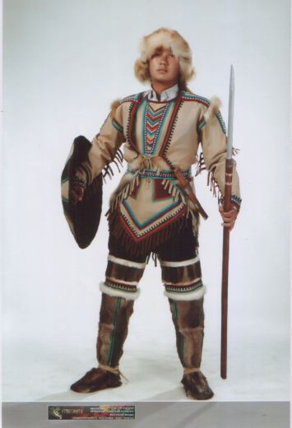

п40. «Если присмотреться к этой красивой стране, думая, не здесь ли должен родится Двуногий, гололицый человек-уранхай. С легко поворачивающейся головой, - один сильный парень по имени Всесильный богатырь Дэвэлчэн в расшитой и разукрашенной одежде от головы до пят. Дэвэлчэн – главный герой эпоса, богатырь среднего мира, прародитель эвенков».
Костюм Дэвэлчэнэ сшит из кожи светло-бежевого цвета. Парка (кафтан) разукрашен аппликацией. Использован полосоватый орнамент из природных цветов: охры, бирюзы, отделан бахромой. Покрой кафтана напоминает фрак. Исследователи Севера, впервые встретив, эвенков на широких просторах тайги в разукрашенных красивых кафтанах назвали их французами Сибири. Шапка – капор, сшит из трех частей, опушка – красная лиса. Нагрудник расшитый также орнаментом, предохраняет грудь от холода. Пояс обработан бисером: полоса бело-черная означает дорогу. Торбаса из тёмных оленьих лап, также украшены полосовой аппликацией. Боевые снаряжения – щит, лук, стрелы, копье, нож сделаны из прутьев ивы. Щит обтянут цветной замшей фабричной выделки и оленьих лап (камусов). Они изготовлены группой ребят под руководством Потапова Анатолия Николаевича (мастерская «Содани»).

- Костюм богатыря Верхнего мира - «Бокалдын» небесный служитель Бога.
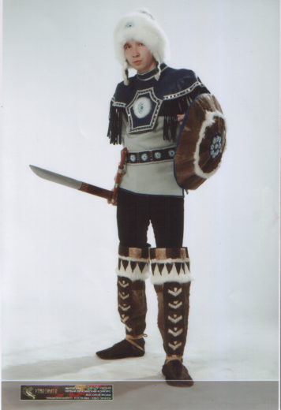
В моем представлении светлый и чистый небесный мир. Поэтому я выбрала для этого костюма кожу голубого и светлого цвета. Верхняя часть костюма украшен деталью, показывающий статность богатыря, совершающего подвиг во имя своего народа. Он благородный, храбрый и сильным духом. Шапка сшита в виде «колокола» из шести клиньев, опушка – белый песец. Пояс состоит из квадратных деталей, украшенных в центре орнаментом «солнышко», вышитого бисером белого и голубого цвета. Щит обтянут весь оленьим камусом, в центре «солнышко» из бисера.

- Костюм богатыря Среднего мира - «Содани»

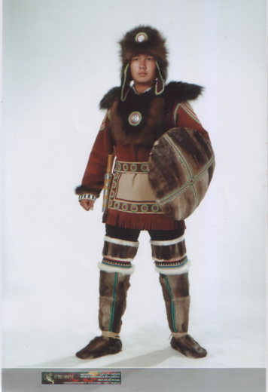

Сшит из замши светло и темно- коричневого цвета. Спереди внизу от талии стилизованный прямоугольный фартук. Украшен орнаментом «солнышко» из разноцветного бисера. Нагрудник, шапка и наплечники из меха росомахи, что символизирует силу, ловкость, мощь богатыря, подобно росомахе. На груди и на лбу металлическая бляшка, окантованной бисерным орнаментом – как оберег.

- Костюм богатыря Нижнего мира - «Няргучан»
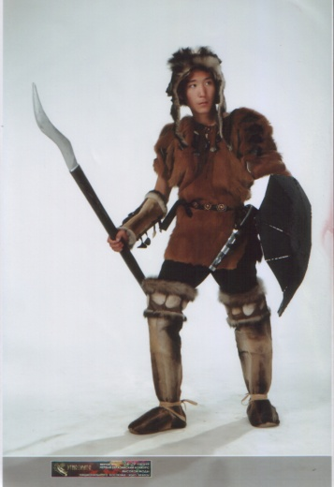
Доха сшита из пыжика сохатого. Нарукавники и торбаса сшиты из сохатиного камуса. Шапка и доха разукрашены суставными косточками и копытцами оленя, означает, что он сын абааhы. Он злой и агрессивный.

- Костюм богатыря Верхнего мира - «Олингачана»

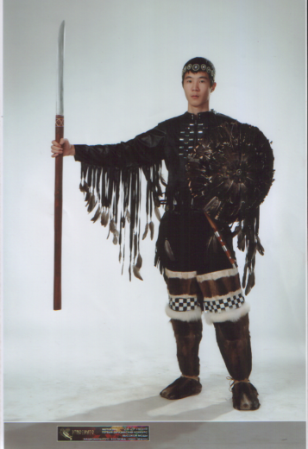

Верх костюма сшит из натуральной кожи черного цвета. На груди и рукаве сшиты стразы. Пояс и повязка для головы украшены розетками из бисера и страз. Щит обшит перьями глухаря. Бахрома имитирующие крылья украшен перьями.

Впервые данная коллекция «Герои эвенкийского эпоса» приняла участие во II Региональном конкурсе-фестивале «Омакта Эрин Дулин Бугаду», в Нерюнгри 2012 году и стала Лауреатом. Большой победой нашей коллекции, считаю участие в I Евразийском конкурсе высокой моды национального костюма «Этно-Эрато», который проходил в городе Якутске в 2013 году. В этом конкурсе мы участвовали в номинации «Лучший костюм народов Севера, Сибири и Дальнего Востока», где было 40 коллекций. И наша коллекция стала дипломантом I степени. В этом же году в августе месяце нас пригласили для участия III Дальневосточный Международный фестиваль художественных ремесел коренных народов « Живая нить времен». Заняли I место в номинации «Лучшая коллекция современной одежды с этническими элементами».

